***Авторская методическая разработка***

***интерактивная игра «Незнайка - первоклассник»!***

**Методическая записка**

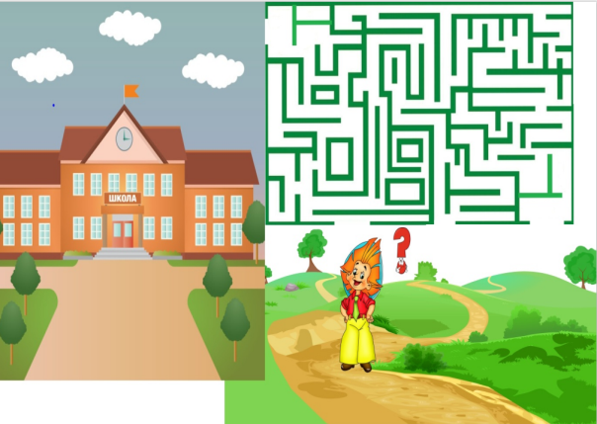Игра разработана с помощью программы Elite-board V3.0. Интерактивная игра - современный метод обучения, который обладает развивающей, образовательной и воспитывающей функциями. Обучение детей дошкольного возраста становится более привлекательным и захватывающим, им нравиться работать стилусом, изменилось отношение детей к занятиям (повысился уровень концентрации и распределения внимание, логического (нестандартного) мышления, дети дольше удерживают инструкцию и следуют ей).

**Основная идея:** создание интерактивной игры на основе упражнений из УМК программы «Ступеньки к школе», которые являются комплексными и универсальными, сочетаются с индивидуальной направленностью и учитывают возрастные особенности и актуальные задачи развития ребенка.

**Главное преимущество** интерактивной игры – повышение мотивации дошкольников к процессу познания, создание благоприятного эмоционального фона, развитие не только познавательной сферы, но и творческих способностей детей, умения неординарно мыслить. Играть можно как индивидуально, так и со всей группой.

**Контингент:** дети старшего дошкольного возраста (5-7 лет), родители детей старшего дошкольного возраста.

**Цель:** развивать познавательный интерес и когнитивные школьно-значимые функции у детей старшего дошкольного возраста.

**Задачи:**

1. Формировать у детей умения сравнивать предметы, находить сходство и различие, описывать предметы.
2. Развивать моторную координацию и графические навыки.
3. Развивать зрительное и пространственное восприятие.
4. Познакомить родителей с пособием и программой подготовки детей к школьному обучению.

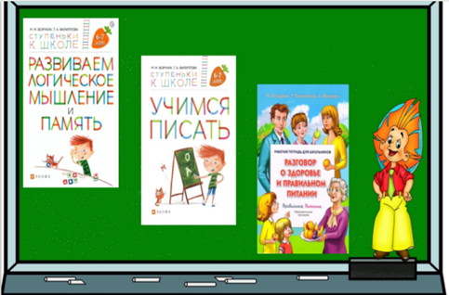**Описание игры**

Интерактивная игра «Незнайка - первоклассник» содержит комплекс игровых заданий по разным областям образовательной программы дошкольного образования М.М. Безруких, Т.А. Филиппова «Ступеньки к школе».

Игра имеет два направления:

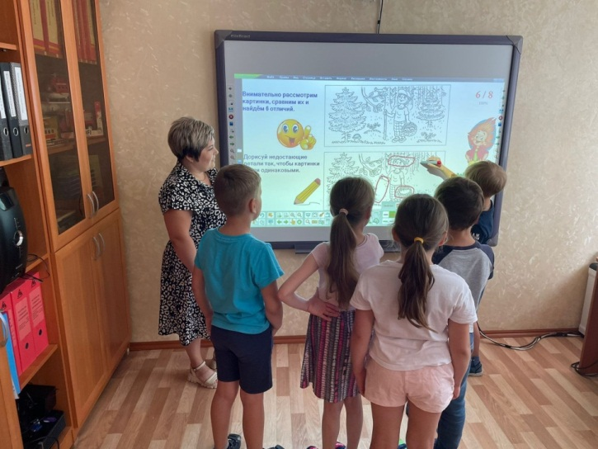**1)** **работа с детьми** - представлена в виде игровой развивающей деятельности. Для повышения детского интереса в выполнении заданий, вначале занятия следует предисловие: *«Незнайка пошел в школу, ему очень нравится учиться… Задания в школе разные: сложные и простые… И сегодня Незнайка решил поделиться с нами теми заданиями, которые он выполнял… Попробуем?»*

Задания выполняются детьми на интерактивной доске. Дошкольники выполняют ряд развивающих заданий, выполнение которых поможет им отыскать верный путь в школу. По окончанию занятия проводится рефлексия.

**2) работа с родителями** – носит досуговый характер, родители сами пробуют выполнить задания. Это позволяет им создать представление о заданиях из пособия «Ступеньки к школе», их значимости и эффективности для развития познавательных процессов детей. Также, наглядный пример позволяет родителям самостоятельно подбирать подобные задания и выполнять их совместно с ребенком в домашних условиях с использованием игровых элементов. Сталкиваясь с трудностями при выполнении заданий, и ища пути их решения, родители учатся использовать метод проблемных ситуаций в работе с детьми для стимулирования дошкольника на самостоятельный поиск решений. В совокупности, родители смогут самостоятельно оценить уровень готовности своего ребенка к обучению в школе.